Martes
15
de febrero

Cuarto de Primaria
Lengua Materna

Planifiquemos una narración

Aprendizaje esperado: emplea adjetivos y adverbios al describir personajes, escenarios y situaciones en una narración.
Énfasis: planifica una narración a partir de un refrán.

¿Qué vamos a aprender?

Planificarás una narración a partir de un refrán.

¿Qué hacemos?

¿Te gustan los cuentos, las narraciones, las leyendas y las historias? ¿Alguna vez has intentado escribir una historia?

¿Qué te parece si planificas tu narración a partir de un refrán? En sesiones anteriores has visto cómo son los refranes, qué recursos literarios utilizan y cuál es su mensaje.

¿Te gustaría jugar a ser escritora o escritor? Cómo ya has visto los refranes transmiten una enseñanza, las personas dicen refranes en diferentes situaciones de la vida cotidiana para ejemplificar estas enseñanzas, lo que tienes que hacer es imaginar una situación en la que se pueda aplicar tú refrán.

Puede ser en algo que te haya sucedido a ti o a algún conocido. Lo importante es que cuentes una historia, que hagas una narración que corresponda a ese refrán.

Lo primero que tienes que hacer es elegir tú refrán, tiene que ser uno que preste para desarrollar fácilmente una narración puede ser por ejemplo el siguiente refrán.

“Más vale prevenir, que lamentar”

También puedes escoger alguno de los siguientes refranes.

- Camarón que se duerme, se lo lleva la corriente.
- De tal palo, tal astilla.
- No por mucho madrugar, amanece más temprano.
- Al mal tiempo, buena cara.

Para planificar tu narración basada en un refrán te vas a auxiliar de una tabla, es la que está en la página 52 de tu libro de texto de español de 3° de primaria.

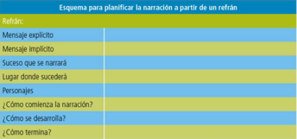
https://n9.cl/uf4v

Sería genial que pudieras hacerlo en compañía de tu familia.

Lo primero es el refrán que ya lo tienes.

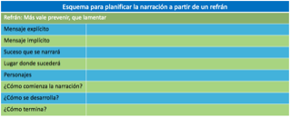

Ahora sigue el mensaje explícito del refrán, ¿Cuál crees que es? ¡Excelente! Es lo que dice el refrán, ¿Cuál es la diferencia entre lo explícito y lo implícito? La diferencia es que el mensaje implícito tienes que interpretarlo.

Coloca en la tabla cómo lo escribirías, sería “Prevenir es mejor que lamentarse”

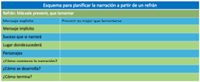

Sigue el mensaje implícito, ¿Cuál piensas que es? En este refrán el mensaje implícito no es distinto del explícito, no hay que hacer una interpretación profunda del significado del refrán por qué no está compuesto de recursos literarios como la metáfora o la analogía, es un refrán claro y directo.

El mensaje implícito de muchos refranes, poemas, canciones o versos se encuentra oculto detrás de los recursos literarios como las metáforas, las analogías o las comparaciones, en este caso el refrán no tiene recursos literarios por lo que no es necesario que hagas una interpretación profunda.

Es importante que sepas que todos los refranes tienen mensaje implícito, especialmente cuando se construyen con recursos literarios como los que has visto.

Este refrán es muy utilizado por las personas, porque expresa una enseñanza importante y valiosa.

Para explicar mejor el refrán podría ser de las siguientes formas:

Siempre es mejor tomar la mayor cantidad de medidas de prevención, en vez de lamentarse de las cosas malas que pudieran suceder.

Siempre es mejor ser lo más precavido posible en vez de lamentarse de las cosas malas que pasen.
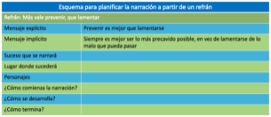

La siguiente celda dice “Suceso que se narra” para este ejemplo qué te parece si se toma en cuenta lo que está pasando en el mundo con el tema del coronavirus.

Es importante hablar de este tema por qué hay personas que se cuidan y muchas que no lo hacen, entonces la narrativa trataría sobre las medidas de prevención para evitar el contagio de coronavirus.

¿Qué te parece? ¿Crees que sea un tema difícil? Existe una gran variedad de información al alcance de las personas para prevenir los contagios, para cuidarte y cuidar a tu familia y seres queridos, pero a pesar de toda la información que está disponible sigue habiendo personas que no se cuidan.

Ya tienes el suceso que se narrará. “Medidas de prevención contra el coronavirus”

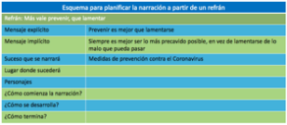

El siguiente campo de la tabla es “Lugar donde sucederá” ¿Tienes alguna idea? Si no la tienes no te preocupes puedes avanzar definiendo los personajes o imaginarte cómo va a terminar tu narración.

Qué te parece si son 2 personajes, podrían ser tú y un integrante de tu familia, uno es el que toma las medidas de prevención y el otro no.

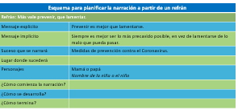

Qué tal si la historia se desarrolla en la casa de los personajes, ¿Te parece buena idea?

Como puedes observar cuando vas llenando las casillas, aunque no sea en orden se van aclarando más tus ideas sobre la forma y el contenido de la narración.

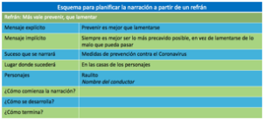

La casilla que sigue es, ¿Cómo comienza la narración? Puede ser de la siguiente manera: tu nombre y el de mamá o papá que están en sus casas el 3 de diciembre para celebrar el año nuevo.

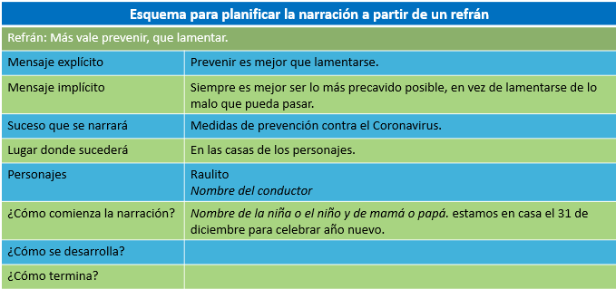

La que continúa es, ¿Cómo se desarrolla? Recuerda que son dos personajes y uno toma las medidas de precaución y el otro no. Esta es la parte importante de la narración, es la que debes desarrollar con más detalle.

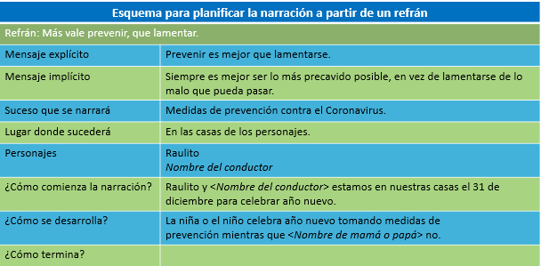

La última casilla es, ¿Cómo termina? La narración va a terminar en que desafortunadamente quién no tomo las medidas de cuidado se enfermó.

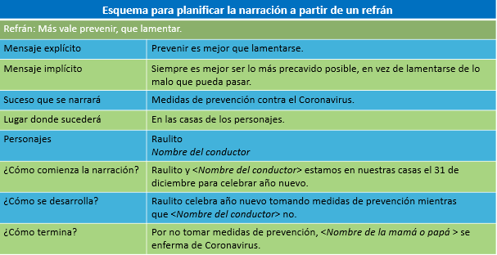

Ya está lista tu tabla de planificación, cómo pudiste darte cuenta no fue difícil planificar la narración, una vez que has elegido el refrán y que tienes claro el mensaje implícito y explícito es sencillo planear una historia, y en su final demostrar claramente cuál es la enseñanza del refrán en el que se basó la historia.

¡Buen trabajo!

Gracias por tu esfuerzo.

Para saber más:
Lecturas

https://www.conaliteg.sep.gob.mx/

